辽宁省盘锦市大洼区2020-2021学年八年级上学期期末考试物理试题
考试时间：90分钟 分值：100分
选择题（本题共14个小题，每小题2分，共28分。其中1～9题为单选题；10～14题为多选题，多选题，漏选得1分，错选、不得分）
1．小明乘坐在开往盘锦的高速行驶的动车里，他感觉自己没有动，他选择的参照物是（ ）
A．铁路两旁的树木 B．车外的房子
C．车内迎面走来的乘务员 D．车内的座椅
2．下列事例中属于利用声波传递能量的是（ ）
A．利用超声波排除人体内的结石 B．人们听到雷声知道可能要下雨
C．医生用听诊器检查心肺 D．利用超声波探测鱼群的位置和距离
3．中央电视台播出的《中国诗词大会》深受学生喜爱，诗句中蕴含了丰富的物理知识，下
列对有关诗句的分析正确的是（ ）
A．“可怜九月初三夜，露似珍珠月似弓”﹣﹣露的形成是熔化现象，需要吸热
B．“北风卷地白草折，胡天八月即飞雪”﹣﹣雪的形成是凝固现象，需要放热
C．“月落乌啼霜满天，江枫渔火对愁眠”﹣﹣霜的形成是凝华现象，需要放热
D．“斜月沉沉藏海雾，碣石潇湘无限路”﹣﹣雾的形成是液化现象，需要吸热
4．下列物质中，全都属于晶体的是（ ）
A．松香、萘、塑料 B．钻石、沥青、冰 C．石墨、食盐、海波D．铁、铜、玻璃
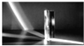
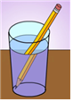
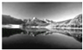
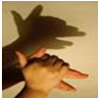
5．如图所示的四种现象中，与“从镜中看到室内鲜花”成因相同的是（ ）

5题图

A．三棱镜分解白光 B．笔在水面处“折断” C．水面上山的“倒影” D．手影游戏
6．如图所示，根据方框中的透镜，判断下列光路图正确的是（ ）
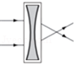
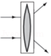
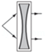
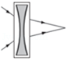

A． B． C． D．
7．下列说法中正确的是（ ）
A．放大镜的镜片是凹透镜 B．远视眼镜的镜片是凸透镜
C．近视眼镜的镜片是凸透镜 D．照相机的镜头是凹透镜
8．关于质量和密度，下列说法中正确的是（ ）
A．同种物质组成的物体，其密度与质量成正比
B．“铁杵磨成针”时铁的密度发生了变化
C．冰的密度是0.9×10³kg/m³，表明1m³冰的质量是0.9×10³kg/m³
D．宇航员把月球岩石标本带回地球，标本的质量不变
9．建筑物内遭遇火灾时，受困人员应采取弯腰甚至匍匐的姿势撤离火场，这样能够有效避免吸入有害气体或被灼伤。这是因为与房间内其他空气相比较，含有毒害物质的气体（ ）
A．温度较高，密度较小，大量集聚在房间的上方
B．温度较低，密度较小，大量集聚在房间的下方
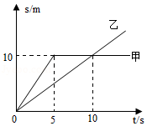
C．温度较高，密度较大，大量集聚在房间的上方
D．温度较低，密度较大，大量集聚在房间的下方
10．在操场直跑道上进行遥控小车比赛，甲、乙两车从
t＝0s时由同一起点同方向运动，两者运动的路程﹣时间
图象分别如图中的甲、乙所示，下列判断正确的是（ ）
A．3s时甲乙车相距3m
10题图
B．在0～5s内乙车的速度是1m/s
C．t＝10s时两车的速度相等 D．t＝10s后，乙车超过甲车
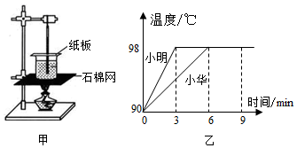
11．小明和小华分别利用图甲所示
的相同装置探究水沸腾时温度变
化的特点，当水温接近90℃时，
每隔0.5分钟记录一次温度，并
绘制出了如图乙所示的水温与
时间关系的图象。下列说法正确的是（ ）
A．小华将水加热至沸腾的时间较长，是因为小华加热的水质量大
B．小明加热6min时水开始沸腾C．小明判断水开始沸腾的依据水中形成大量气泡上升变大
D．由图乙可知水沸腾时的温度不变，需要吸热
12．有关光现象，下列说法正确的是（ ）
A．光在任何情况下都是沿直线传播 B．光在真空的传播速度最快
C．光的传播方向不变，传播速度也不变 D．在光的反射现象中，光路是可逆的
13．在“探究凸透镜成像的规律”实验时，某小组测量出物距为24cm时。像距20cm，
下列说法正确的是（ ）
A．该凸透镜的焦距f＝20cm
B．当物距u＝30cm时，成倒立、缩小的实像，照相机利用了这条规律
C．若把物体从距凸透镜8cm处向凸透镜移动过程中，所成的像会逐渐变小
D．当物距小于像距时，成倒立、放大的实像，“刷脸支付”利用了这条规律
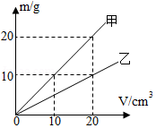
14．如图为甲、乙两种物质的m﹣V图象，下列说法正确的是（ ）
A．体积为20cm³的甲物质的质量为10g
B．体积为10cm³的乙物质的质量为5g
C．20g乙物质制成球的体积为50cm³，则空心体积为10cm³
D．甲、乙实心物体质量相同时，乙的体积是甲的2倍
二、 填空题（每空1分，共18分）
14题图
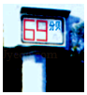
15．在长度和时间的测量这一课的学习中小明同学完成了如下实验：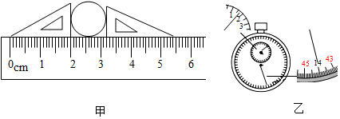
15题图
（1）如图甲所示，圆形物体的直径 cm；
（2）如图乙所示，停表的读数为 s；
（3）小明用另一把刻度尺测一个物体的长度，记录的数据为14.51dm、
14.50dm、14.53dm，14.40dm，物体长度测量值应记为 dm。
16题图
16．学校倡导同学们课间交流时不要大声喧哗，声音会通过 传入人的耳朵；从
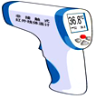
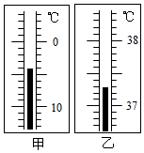
控制噪声的角度分析，这是从 处减弱噪声。城市噪声监控安装了
乙
甲
如图所示的噪声监测装置，该装置显示了噪声的69
（选填：“Hz”、“dB”或“ml”）。
17．甲温度计是利用液体 的性质制成的。
温度计甲的读数是 ℃
乙温度是疫情期间的测温枪，它是利用
17题图
（选填“红外线”或 “紫外线”）进行测量的。
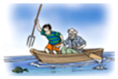
18．小华陪爷爷去湖里叉鱼，看到了河里游动的小鱼和岸上路
灯在水中的倒影，根据这个情景回答如下问题：
（1）小华看到“鱼”的比实际位置 了（选填“高”或
“低”），若小华将电筒光对着看到的“鱼”射入，
18题图
（选填“能”或“不能”）照亮鱼。
（2）小华看到路灯在水中的倒影是 像（选填“实”或“虚”），如果路
灯到水面的距离是8m，湖水深2m，则路灯的像到路灯的距离是 m。
- 小明将一只点燃的蜡烛放在凸透镜（f＝10cm）前15cm处，光屏上得到了烛焰倒
立的清晰的像，这种成像的应用 （望远镜物镜 显微镜的物镜 ）。
然后他在蜡烛和凸透镜之间放置了一个近视眼镜片，由于近视眼镜片对光
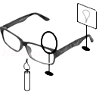
线有 作用，所以光屏上烛焰的像变模糊了（如图所示），
若想在光屏上重新得到清晰的像，他可将光屏
19题图
（填“靠近”或“远离”）凸透镜。
20.一空瓶子的质量是500g，装满水的总质量是1500g，则瓶子的容积为 cm³。若
用该瓶装满某液体时总质量为1300g，该液体的密度为 g/cm³
三、 计算题（每题9分,共18分）
21．一辆汽车朝山崖匀速行驶，在离山崖s=700m出鸣笛，汽车直线向前行驶s₁=40m后，司机刚好听到回声。（声音在空气中的传播速度为340m/s）求
（1）声音传播的路程。 （2）声音在这段路程中传播所用的时间。（3）汽车行驶的速度。

22．小明为测量如图酸奶的密度，先观察了瓶上标注的酸奶净含量，然后借助天平测量了一些数据并记录在下表中根据题意，求
测量步骤 | ①测整瓶酸奶的质量/g | ②喝掉部分酸奶分后测质量/g | ③用纯净水将喝掉的酸奶补齐相同体积后测质量/g
数据 | 230g | 175g | 225g
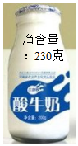
（1）所补水的质量。

220克
（2）酸奶的密度为多少kg/m³？
（3）整瓶酸奶的体积为多少mL？

四、综合题（每空1分,共36分）
23．如图是“测量小车运动的平均速度”的实验装置，让小车从斜面的A点由静止释放，
开始下滑，分别测出小车从A点到达B点和C点的时间，即可测出不同阶段的平均速度。
（1）小车的平均速度是通过 （选填“直接”或“间接”）测量的方法测得的，实验原理是 。
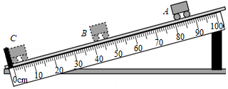
（2）小车A滑到C的过程中，
速度 （加快 变慢 不变）。
（3）实验测得小车从A滑到
23题图
序号 | 小车的轻重 | 运动距离/cm | 运动时间/s
1 | 轻轻 | 80.0 | 2.5
2 | 较重 | 80.0 | 2.5
3 | 更重 | 80.0 | 2.5
B的时间t_{AB}＝1.6s，从A滑到C的时
间t_{AC}＝2.4s，则BC段的平均速度
V_{BC}＝ m/s。
- 实验时，发现小车的速度很快，
不便于测量时间，则应采取的
操作是 。
（5）小楠实验时，又选用了形状相同、轻重不同的小车，在同一个斜面上做了多次实验，记录数据如表，分析表中数据可知：小车的平均速度与小车的轻重无关。说出你的依据： 。

24．探究影响音调的因素
（1）如图，把钢尺紧按在桌面上，拨动其伸出桌面一端，听它发出的声音，
同时观察钢尺振动的 。
（2）改变钢尺伸出桌边的长度，将钢尺按下 的幅度（选填
24题图
“相同”或“不同”）。 能够听出声的 （响度/音调/音色）发生了变化。重复上述实验
（3）实验发现，钢尺伸出桌面的长度越 ，振动得越慢，发出的音调就越 。
（4）实验时，让钢尺伸出桌面的长度相同。钢尺振动的幅度越大，响度越 ，说明声音的响度与振幅有关。
25．在探究某种物质熔化过程的实验中，实验小组决定用海波进行实验，装置如图甲。
（1）实验中需要的测量工具是温度计和 ，加热时需要不断观察温度的变化和物质
的 变化；
（2）实验中采用水浴法对试管中的海波加热，是本实验成功的关键，这是因为加热过程
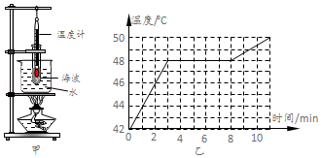
中需要尽量做到使海波 ；
- 实验结束后，他们绘制了温度
随时间变化的图线如图所示，由图
可知：实验中该物质的熔化过程经
历时长 min，
物质的熔点是 ℃；
乙
甲
25题图
- 由图象分析，这种物质的固
态比液态同样加热方式下温度上升 （选填“快”或“慢”）。
- 如图是“探究平面镜成像时像与物的关系”的装置。在水平桌面上铺一张白纸，将玻
璃板竖立在白纸上，把一支点燃的蜡烛A放在玻璃板前面，一支完全相同但不点燃的蜡烛B放在玻璃板后面移动，直到看上去它与蜡烛A的像完全重合。移动点燃的蜡烛，多做几次实验。
- 为了便于确定像的位置，要用玻璃板作为平面镜。原因是玻璃板能成像，而且 。
A.透过玻璃板可以看见后面的蜡烛 B.玻璃板比平面镜成像更清晰
C.蜡烛经玻璃板可成实像 D.玻璃板只透光不反射光
（2）在玻璃板的前面放一支点燃的蜡烛A，还要在玻璃板的后面放一支完全相同但不点燃的蜡烛B，目的是 。
A.比较像和物体大小关系 B.验证平面镜成像虚实 C.证明平面镜成像是正立
（3）将光屏放在蜡烛B的位置，光屏承接不到蜡烛A的像，说明平面镜所成的像是 像。
（4）在寻找蜡烛像的位置时，眼睛应该在蜡烛 （选填“A”或“B”）这一侧观察。某同学无论怎样调节蜡烛B，发现都不能与蜡烛A的像重合，
B
A
发生这种现象的原因可能是 。
（5）实验中，如果把蜡烛A远离平面镜，看到的像会远离，
同时看到像的大小 （选填“变大”、
26题图
“不变”或“变小”）。
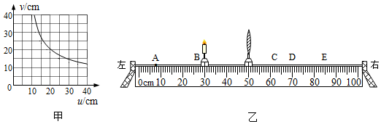
27．如图所示，小宁和同学们在老师指导下做“探究凸透镜成像规律”的实验。
B

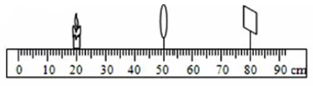
（1）在凸透镜不动的情况下、不断改变物距，测出对应的像距，得到物距与像距的关系图象，如图甲，则凸透镜的焦距为 cm。
（2）如乙图所示，当蜡烛位于图中B处时，移动光屏到 （选填“C”、“D”或“E”）点，光屏上才能成清晰的像。
（3）小宁同学把蜡烛移动到A处，移动光屏，找到清晰的像，此时光屏上的像应该是倒立
的实像，利用这个成像原理人们制成了
（选填“放大镜”、“投影仪”或“照相机”）。若蜡烛燃烧变短了，
其在光屏上的像的位置将 （选填“升高”或“降低”）。
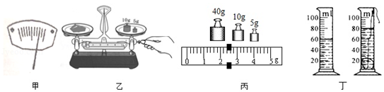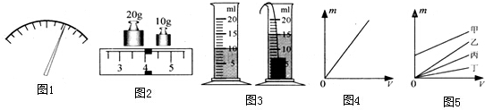（4）某次成像如右图，画出入射光线的折射光线。
28题图
50
40
30

20

10
50
40
30

20

10
50g
0 1 2 3 4 5g
20g
5g
甲
乙
丙
丁
28．小贾同学在学习了密度的测量之后，准备测量金属块的密度。

（1）小贾将天平放在 台面上，把游码移至标尺左端0刻线处，发现天平的指针偏向如图甲，他应将向 ，使天平横梁平衡。
（2）调节完毕后，他使用天平测量金属块的质量如图乙所示，其操作错误是： 。改正错误后，他测出了金属块的质量如图丙为 g。
（3）在测量金属块体积时，他首先应该将适量的水倒入量筒中，然后再将小矿石缓慢浸没在量筒中，如图丁测出金属块的体积，根据以上测量的质量和体积算出小矿石的密度
为 kg/m³；在测量金属块体积时，如果考虑棉线的体积，则测量值 （选填“偏大”、“不变”或“偏小”）。
期末考试八年级答案

一、选择：
1 | 2 | 3 | 4 | 5 | 6 | 7 | 8 | 9 | 10 | 11 | 12 | 13 | 14
D | A | C | C | C | D | B | D | A | ABD | ACD | BD | BC | BCD

二、 填空题（每空1分，共18分）
15．（1）1.20 （2）104 （3）14.51
16．空气 声源 dB
17．热胀冷缩 -4 红外线
18．高 能 虚 16
- 显微镜的物镜 发散 远离
- 1000 0.8
三、计算（共18分）
- （1）1360m （2）4s （3）10m/s
22．（1）50g （2）1.1×10³kg/m³ （3）200mL
四、综合题（每空1分,共36分）
23．（1）间接 （2）加快 （3）0.5 （4）减小斜面倾斜角
序号 | 小车的轻重 | 运动距离/cm | 运动时间/s
1 | 轻轻 | 80.0 | 2.5
2 | 较重 | 80.0 | 2.5
3 | 更重 | 80.0 | 2.5
（5）平均速度相同（小车运动时间相等）
24．探究影响音调的因素
（1）快慢 （2）相同 音调 （3）长 低 （4）大
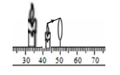
25．（1）停表 状态 （2）均匀受热 （3）5 48 （4）快
26. （1）A （2）A （3）虚 （4）A 玻璃板不竖直 （5）变小
27．（1）10；（2）D；（3）缩小；照相机；升高；（4）如图
（4）光路图如右。
28． （1）水平 左调节平衡螺母 （2）测量过程中调节平衡螺母 79 （3）7.9×10³ 偏小

